<http://blog.sina.com.cn/s/blog_a36a563e0102y2ec.html>

https://www.jianshu.com/p/928d48afcd9a

1. **什么是高斯混合模型？**

高斯混合模型，英文全称：​​Gaussian mixture model，简称GMM。高斯混合模型就是用高斯概率密度函数（二维时也称为：正态分布曲线）精确的量化事物，将一个事物分解为若干基于高斯概率密度函数行程的模型。这句话看起来有些深奥，这样去理解，事物的数学表现形式就是曲线，其意思就是任何一个曲线，无论多么复杂，我们都可以用若干个高斯曲线来无限逼近它，这就是高斯混合模型的基本思想。那么下图（图1.1）表示的就是这样的一个思想。

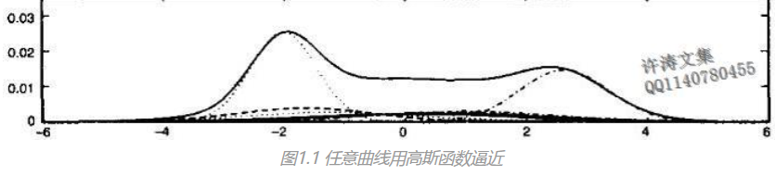

又由于高斯函数只要在样本数据点足够大时，可以表征任何一种事物的规律。在信号处理中常用高斯函数来代替冲击函数，用冲击函数的组合重构原始信号。所以用GMM表达任何曲线是可行的。曲线是模拟一组数据的结果，而这些数据分布情况如图1.2所示。那么此时GMM模拟出的曲线就有了现实的意义，这时就可以用构造好的GMM模型来表达这些数据

反过来思考，知道了数据的分布情况。如何用曲线和数学表达式来逼近模拟它呢？答：用高斯混合模型来做，做出来的结果如图1.1所示，图1.1中上方的曲线是由若干个高斯函数叠加而成的。以上就是高斯混合模型的基本概念。

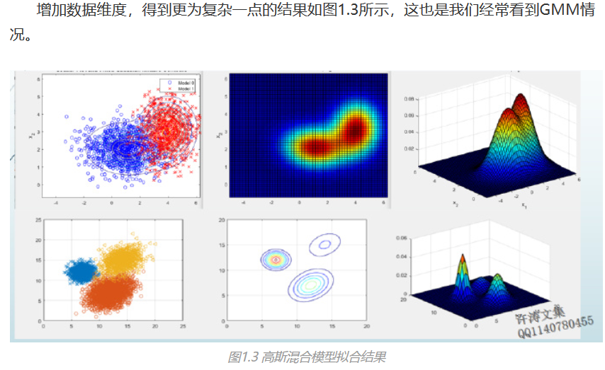

1. **高斯混合模型的数学原理**

在二维的情况下，理解起来很简单，如图1.1表示的那样，一个复杂的曲线可以用若干个组合起来的高斯函数​来逼近。在三维的情况下，同样的理解：任何一个曲面都可以用高斯函数来逼近。在N维的情况下，任何一个模型都可以用高斯函数来逼近。（当然，这里用到的“高斯函数”的维度是跟着数据的变化而变化的）。好，这里重新复习了一下GMM的概念。数学原理我们从最简单的二维开始来理解，由浅入深。

二维高斯函数的表达式

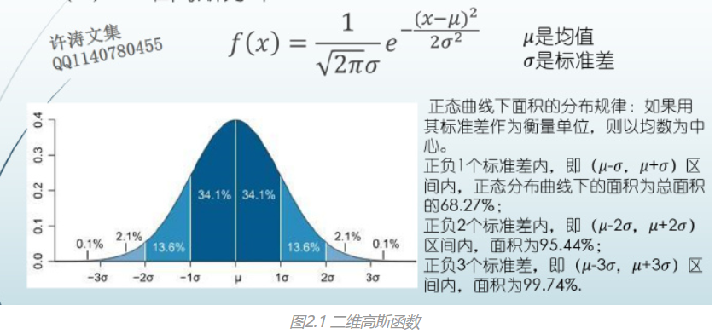

三维高斯函数函数的数学表达式

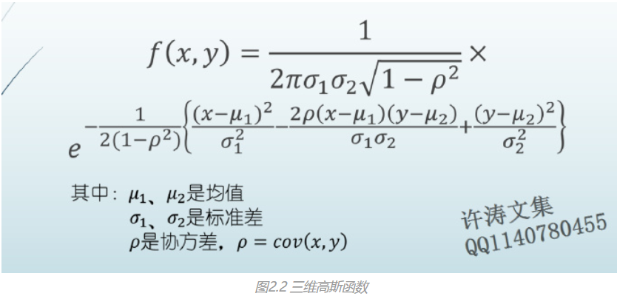

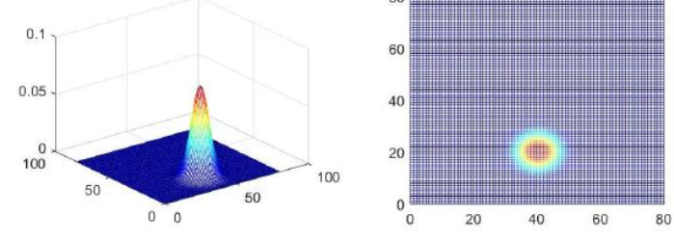

**有时候单一高斯分布不能很好的描述分布**

